Работа с фильтром СУФД – портала
Фильтр находится над списочной формой документов
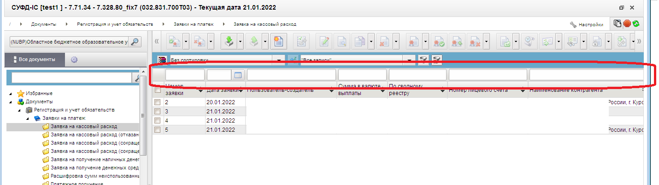
Поля фильтра находятся над каждым столбцом списочной формы
Для того чтобы применить условия фильтра, отобразить документы удовлетворяющие условиям фильтра необходимо нажать клавишу Enter или нажать на кнопку .
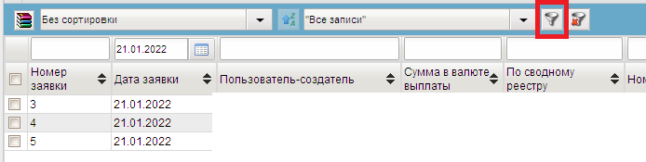
Для очистки фильтра и отображения всех документов необходимо воспользоваться кнопкой
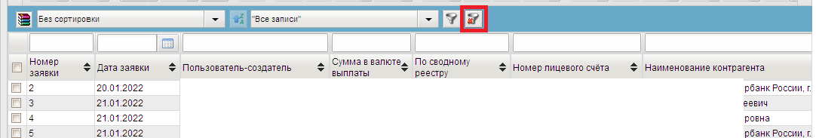
Указывая дату в соответствующем поле фильтра, мы отфильтровываем документы за указанную дату
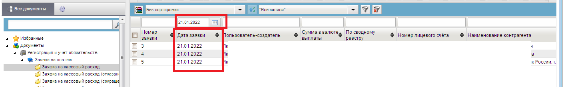
При подписании документа Главный бухгалтером (человеком имеющим право второй подписи) документ переходит в статус «Частично утвержден»
При выборе из всплывающего списка статус «Частично утвержден» в списке отобразятся документы, которые подписаны второй подписью и ожидают подписания первой подписью.
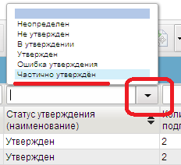
Допускается фильтрация документов по маске. Символ процента «%» предполагает наличие любых символов. Например, указав в поле фильтра «Номер» маску %255% мы предполагаем фильтрацию по номеру с условием, что в номере присутствует число 255 причем допускается наличие любых и в любом количестве символов до комбинации цифр 255 и после.
